Konfirmation i Vonsild Kirke 2029
De tre konfirmationer i Vonsild er samlet i en weekend, der ligger 3.s.e.påske. Tilmelding åbner 1. juni kl. 00:01, 5 år før konfirmationen. Der er 17 pladser på hvert hold – herefter lukker tilmeldingen. Efter tilmelding modtages en mail med bekræftelse på dato og tidspunkt. Hvis man ønsker en plads på venteliste til et bestemt tidspunkt, så sendes en mail til: vonsild.sogn@km.dk

Lørdag den 14. april kl. 09:00:
https://forms.churchdesk.com/f/GzcSlEMW7Z
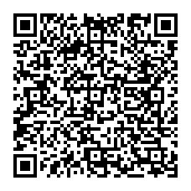

Lørdag den 14. april kl. 11.00
https://forms.churchdesk.com/f/84Q8M4k_fz
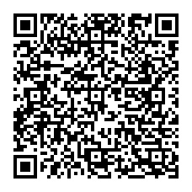
Søndag den 15. april kl. 11.00
https://forms.churchdesk.com/f/4c2qnm54uT
